TRƯỜNG ĐẠI HỌC KỸ THUẬT CÔNG NGHIỆP
KHOA ĐIỆN TỬ
Bộ môn: Công nghệ thông tin



BÀI TIỂU LUẬN
MÔN HỌC
KHOA HỌC DỮ LIỆU

Sinh viên: Trần Thị Thu Hà
MSSV : K225480106009
Lớp : K58KTP.01
GVHD : TS. Nguyễn Văn Huy

THÁI NGUYÊN 2026

TRƯỜNG ĐHKTCN  KHOA ĐIỆN TỬ | CỘNG HÒA XÃ HỘI CHỦ NGHĨA VIỆT NAM  Độc lập – Tự do – Hạnh phúc

PHIẾU GIAO ĐỀ TÀI
Sinh viên | : | Trần Thị Thu Hà | MSSV | : | K225480106009
Lớp | : | K58KTP.01 | Ngành | : | Kỹ thuật máy tính
GVHD | : | TS. Nguyễn Văn Huy
1. Tên đề tài:
Phân tích và dự đoán giá Bitcoin bằng Khoa học dữ liệu
2. Nội dung các phần câu hỏi:
- 5 câu hỏi về phân tích dữ liệu:
Câu 1. Giá Bitcoin đã thay đổi như thế nào từ năm 2018 đến nay?
Câu 2. Năm nào Bitcoin có mức tăng trưởng mạnh nhất?
Câu 3. Khối lượng giao dịch (Volume) có ảnh hưởng đến giá Bitcoin không?
Câu 4. Tháng nào trong năm Bitcoin thường có giá cao nhất?
Câu 5. Biến động giá Bitcoin theo quý có khác nhau không?
- 2 câu hỏi dự đoán:
Câu 1. Giá đóng cửa Bitcoin ngày tiếp theo là bao nhiêu?
Câu 2. Giá Bitcoin ngày tiếp theo sẽ tăng hay giảm?
3. Các sản phẩm nộp:
− Báo cáo bài tiểu luận, slides
− Link code github, youtube
4. Ngày giao: ngày 07/06/2026
5. Ngày hoàn thành: 21/06/2026
GIÁO VIÊN HƯỚNG DẪN
(Ký và ghi rõ họ tên)

NHẬN XÉT CỦA GIÁO VIÊN HƯỚNG DẪN
..................................................................................................................................................................................................................................................................................................................................................................................................................................................................... ................................................................................................................................... ................................................................................................................................. ................................................................................................................................. ................................................................................................................................. ................................................................................................................................. ................................................................................................................................. .........................................................................................................
Thái Nguyên, ngày tháng 6 năm 2026
GIÁO VIÊN HƯỚNG DẪN
(Ký và ghi rõ họ tên)

MỤC LỤC
LỜI NÓI ĐẦU 5
LỜI CẢM ƠN 6
DANH MỤC TỪ VIẾT TẮT 7
DANH MỤC BẢNG BIỂU, HÌNH VẼ VÀ ĐỒ THỊ 8
CHƯƠNG 1. GIỚI THIỆU ĐỀ TÀI 9
1.1. Lý do chọn đề tài 9
1.2. Mục tiêu nghiên cứu 9
1.3. Phạm vi nghiên cứu 9
1.4. Công cụ và công nghệ sử dụng 10
CHƯƠNG 2. CƠ SỞ LÝ THUYẾT VÀ PHƯƠNG PHÁP NGHIÊN CỨU 11
2.1. Tổng quan về dữ liệu chuỗi thời gian (Time Series Data) 11
2.2. Các phương pháp phân tích dữ liệu (EDA) 11
2.3. Các thuật toán học máy sử dụng 12
2.3.1. Bài toán Hồi quy (Regression) — Dự đoán giá đóng cửa ngày tiếp theo 12
2.3.2. Bài toán Phân lớp (Classification) — Dự đoán xu hướng tăng/giảm ngày tiếp theo 13
2.4. Các chỉ số đánh giá mô hình 14
2.4.1. Chỉ số đánh giá mô hình hồi quy 14
2.4.2. Chỉ số đánh giá mô hình phân lớp 14
CHƯƠNG 3. QUÁ TRÌNH THỰC NGHIỆM VÀ PHÂN TÍCH DỮ LIỆU 16
3.1. Thu thập dữ liệu 16
3.2. Khám phá, mô tả dữ liệu và tiền xử lý dữ liệu 16
3.2.1. Thống kê mô tả tổng quát 16
3.2.2. Kiểm tra dữ liệu và cấu trúc 17
3.2.3. Xây dựng đặc trưng (Feature Engineering) 18
CHƯƠNG 4. KẾT QUẢ THỰC NGHIỆM 21
4.1. Kết quả phân tích khám phá dữ liệu (EDA) 21
4.1.1. Biến động giá Bitcoin từ năm 2018 đến nay 21
4.1.2. Phân tích năm có mức tăng trưởng mạnh nhất 21
4.1.3. Khối lượng giao dịch (volume) có ảnh hưởng đến giá Bitcoin không? 22
4.1.4. Tháng nào Bitcoin thường có giá cao nhất? 23
4.1.5. Biến động giá Bitcoin theo quý có khác nhau không? 24
4.1.6. Phân tích ma trận tương quan 26
4.2. Kết quả dự đoán giá bitcoin ngày tiếp theo 26
4.2.1. Xây dựng tập dữ liệu huấn luyện và kiểm tra 26
4.2.2. Kết quả các mô hình hồi quy 27
4.3. Kết quả dự đoán xu hướng tăng giảm 28
4.4. Đánh giá tổng thể 31
4.4.1. Đánh giá kết quả phân tích dữ liệu 31
4.4.2. Đánh giá kết quả dự đoán 31
CHƯƠNG 5. KẾT LUẬN, HẠN CHẾ VÀ HƯỚNG PHÁT TRIỂN 32
5.1. Kết luận 32
5.2. Hạn chế của đề tài 32
5.3. Hướng phát triển 33
TÀI LIỆU THAM KHẢO 34

LỜI NÓI ĐẦU
Trong những năm gần đây, sự bùng nổ của thị trường tài chính số đã đặt Bitcoin vào vị trí trung tâm của các cuộc thảo luận về đầu tư, công nghệ và kinh tế toàn cầu. Với biên độ dao động giá cực lớn và khối lượng giao dịch khổng lồ mỗi ngày, Bitcoin không chỉ là một tài sản tài chính đơn thuần mà còn là một hiện tượng phản ánh tâm lý thị trường, xu hướng công nghệ và các biến động kinh tế vĩ mô trên phạm vi toàn thế giới.
Bài tiểu luận này được thực hiện trong khuôn khổ môn học Khoa học Dữ liệu, với mong muốn áp dụng những kiến thức và kỹ năng đã được trang bị trong suốt quá trình học tập vào một bài toán thực tế có tính thời sự cao. Thay vì dừng lại ở lý thuyết, em đã lựa chọn bộ dữ liệu lịch sử giá Bitcoin (BTC-USD) từ Yahoo Finance trong giai đoạn 2018–2025 — một giai đoạn đặc biệt giàu biến động với đầy đủ các chu kỳ tăng trưởng bùng nổ, sụp đổ sâu và phục hồi mạnh mẽ — để triển khai một quy trình khoa học dữ liệu hoàn chỉnh từ thu thập, phân tích đến xây dựng mô hình dự đoán.
Nội dung bài tiểu luận tập trung vào hai hướng chính. Thứ nhất là phân tích khám phá dữ liệu nhằm trả lời năm câu hỏi về xu hướng giá, chu kỳ tăng trưởng theo năm, mối quan hệ giữa khối lượng giao dịch và giá, quy luật theo tháng và biến động theo quý. Thứ hai là xây dựng hai mô hình học máy: một mô hình hồi quy dự đoán giá đóng cửa cụ thể của ngày tiếp theo, và một mô hình phân lớp dự đoán xu hướng tăng hoặc giảm của thị trường.
Trong quá trình thực hiện, em đã cố gắng tuân thủ nghiêm túc các nguyên tắc khoa học dữ liệu, đặc biệt là việc xử lý đúng tính chất chuỗi thời gian của dữ liệu tài chính — một yếu tố dễ bị bỏ qua nhưng ảnh hưởng lớn đến tính trung thực của kết quả mô hình. Dù vậy, em cũng nhận thức rõ rằng việc dự đoán một thị trường phức tạp và chịu tác động của vô số yếu tố như Bitcoin là bài toán cực kỳ khó, và kết quả thu được trong bài tiểu luận này mang giá trị học thuật và minh họa phương pháp là chính, hơn là một hệ thống dự đoán hoàn chỉnh trong thực tiễn.

LỜI CẢM ƠN
Em xin gửi lời cảm ơn chân thành đến thầy Nguyễn Văn Huy giảng viên phụ trách môn Khoa học Dữ liệu đã tận tình giảng dạy, truyền đạt những kiến thức bổ ích và định hướng quý báu cho chúng em trong suốt quá trình học tập. Chính những nền tảng lý thuyết và kinh nghiệm thực tiễn mà thầy đã chia sẻ là nguồn động lực quan trọng để em hoàn thành bài tập tiểu luận này.
Em cũng xin cảm ơn gia đình, bạn bè đã luôn động viên, hỗ trợ tôi trong suốt quá trình học tập.
Dù đã cố gắng hết sức, bài tiểu luận chắc chắn vẫn còn những thiếu sót. Em rất mong nhận được sự góp ý của thầy để có thể hoàn thiện hơn trong các bài tập lần sau.
Em xin chân thành cảm ơn!

DANH MỤC TỪ VIẾT TẮT
- BTC: Bitcoin.
- EDA: Exploratory Data Analysis
- EMA: Exponential Moving Average
- FN: False Negative
- FP: False Positive
- GRU: Gated Recurrent Unit.
- GVHD: Giáo viên hướng dẫn.
- LSTM: Long Short-Term Memory.
- MA: Đường trung bình động
- MACD: Moving Average Convergence Divergence
- MAE: Mean Absolute Error
- RMSE: Root Mean Squared Error
- RSI: Relative Strength Index
- TN: True Negative
- TP: True Positive
- USD: Đô-la Mỹ.

DANH MỤC BẢNG BIỂU, HÌNH VẼ VÀ ĐỒ THỊ
Bảng 3.1. Ý nghĩa các cột trong bộ dữ liệu 16
Bảng 3.2. Thống kê mô tả bộ dữ liệu Bitcoin 17
Hình 3.1. Kiểm tra kiểu dữ liệu và số lượng giá trị hợp lệ của từng cột 17
Hình 3.2. Kiểm tra giá trị thiếu 18
Hình 3.3. Biểu đồ boxplot kiểm tra giá trị ngoại lai của giá Bitcoin 18
Bảng 3.3. Danh sách các đặc trưng được tạo ra 19
Hình 3.4. Xây dựng đặc trung (Feature Engineering) 20
Hình 4.1. Biến động giá Bitcoin từ 2018-2025 21
Hình 4.2. Biểu đồ tăng trưởng giá Bitcoin theo năm 22
Bảng 4.1. Tỷ lệ tang trưởng Bitcoin theo từng năm 22
Hình 4.4. Giá đóng cửa bitcoin trung bình theo tháng 24
Bảng 4.2. Giá đóng cửa trung bình theo tháng 24
Hình 4.5. Biến động giá Bitcoin theo quý 25
Hình 4.6. Ma trận tương quan 26
Bảng 4.3. Kích thước tập dữ liệu sau khi tách Train/Test 27
Hình 4.6. Kết quả đánh giá hai mô hình hồi quy 27
Hình 4.7. Kết quả các chỉ số đánh giá của hai mô hình hồi quy 28
Bảng 4.4. Kết quả dự đoán giá Bitcoin ngày tiếp theo 28
Hình 4.8. Confusion Matrix của hai mô hình 29
Hình 4.9. Biểu đồ mức độ đặc trưng – Xu hướng dự đoán 29
Hình 4.10. Kết quả đánh giá các mô hình phân loại 30
Bảng 4.5. Kết quả dự đoán giá Bitcoin tăng hay giảm ngày tiếp theo 31
Bảng 4.6. Đánh giá kết quả mô hình dự đoán 31

CHƯƠNG 1. GIỚI THIỆU ĐỀ TÀI
  - Lý do chọn đề tài
Trong kỷ nguyên số hóa tài chính, tiền mã hóa (Cryptocurrency) đã khẳng định vị thế như một kênh tài sản mới đầy tiềm năng nhưng cũng không kém phần rủi ro. Đứng đầu thị trường này là Bitcoin (BTC), đồng tiền điện tử có vốn hóa lớn nhất và đóng vai trò "kim chỉ nam" định hình xu hướng cho toàn bộ nền kinh tế Crypto.
Khác với thị trường chứng khoán truyền thống có biên độ dao động được kiểm soát và thời gian giao dịch cố định, thị trường Bitcoin hoạt động liên tục 24/7 và chịu ảnh hưởng phức tạp bởi hàng loạt yếu tố vĩ mô, tâm lý đám đông và dòng tiền công nghệ. Sự biến động mạnh mẽ của giá Bitcoin (tăng phi mã rồi lại sụt giảm sâu trong thời gian ngắn) vừa là thách thức lớn đối với các nhà đầu tư, vừa là một đối tượng nghiên cứu lý tưởng cho ngành Khoa học dữ liệu (Data Science).
Việc áp dụng các kỹ thuật phân tích dữ liệu khám phá (EDA) và các mô hình Học máy (Machine Learning) vào chuỗi dữ liệu lịch sử của Bitcoin sẽ giúp bóc tách các quy luật tiềm ẩn, đánh giá các tính chất chu kỳ và thử nghiệm khả năng dự đoán xu hướng tương lai của loại tài sản này dưới góc nhìn định lượng khách quan.
  - Mục tiêu nghiên cứu
- Phân tích và khám phá dữ liệu (EDA):
Trả lời 5 câu hỏi phân tích nhằm làm rõ các đặc điểm và xu hướng của giá Bitcoin:
- Giá Bitcoin đã thay đổi như thế nào từ năm 2018 đến nay?
- Năm nào Bitcoin có mức tăng trưởng mạnh nhất?
- Khối lượng giao dịch (Volume) có ảnh hưởng đến giá Bitcoin không?
- Tháng nào trong năm Bitcoin thường có giá cao nhất?
- Biến động giá Bitcoin theo quý có khác nhau không?
- Xây dựng mô hình dự đoán (Predictive Modeling):
Xây dựng mô hình học máy để dự đoán giá đóng cửa cụ thể của Bitcoin trong ngày tiếp theo (bài toán hồi quy – Regression) và xu hướng tăng hay giảm của giá Bitcoin trong ngày tiếp theo (bài toán phân lớp – Classification)

1.3. Phạm vi nghiên cứu
Về dữ liệu: Sử dụng bộ dữ liệu lịch sử giá Bitcoin theo cặp giao dịch BTC/USD (Bitcoin so với Đô-la Mỹ), thu thập từ nền tảng Yahoo Finance — một trong những nguồn dữ liệu tài chính uy tín và được sử dụng rộng rãi trong nghiên cứu học thuật. Giai đoạn dữ liệu trải dài từ tháng 01 năm 2018 đến năm 2025, bao gồm các thông tin: giá mở cửa (Open), giá cao nhất (High), giá thấp nhất (Low), giá đóng cửa (Close) và khối lượng giao dịch (Volume).
Về phương pháp: Đề tài sử dụng các kỹ thuật phân tích thống kê mô tả, trực quan hóa dữ liệu và các thuật toán học máy kinh điển phù hợp với bài toán chuỗi thời gian tài chính. Các mô hình học sâu (Deep Learning) phức tạp như LSTM hay Transformer nằm ngoài phạm vi của nghiên cứu này và được đề xuất như hướng phát triển tương lai.
Về kết quả kỳ vọng: Đề tài không nhằm mục tiêu xây dựng một hệ thống giao dịch tự động hoàn chỉnh, mà tập trung vào việc minh họa quy trình khoa học dữ liệu từ đầu đến cuối (end-to-end): thu thập dữ liệu → phân tích khám phá → xây dựng mô hình → đánh giá và rút ra nhận xét có giá trị thực tiễn.

1.4. Công cụ và công nghệ sử dụng
Đề tài được thực hiện bằng ngôn ngữ lập trình Python cùng với các thư viện hỗ trợ phân tích dữ liệu và học máy. Các công cụ và thư viện chính bao gồm:
- Python: Ngôn ngữ lập trình chính
- Jupyter notebook: Môi trường phát triển tương tác
- Pandas: Xử lý và phân tích dữ liệu bảng
- Numpy: Tính toán số học, mảng đa chiều
- Matplotlib: Vẽ biểu đồ cơ bản
- Seaborn: Vẽ biểu đồ thống kê nâng cao
- Scikit-Learn: Xây dựng và đánh giá mô hình machine learning
- Yfinance: Thu thập dữ liệu tài chính từ Yahoo Finance
Các công cụ này hỗ trợ quá trình thu thập dữ liệu, xử lý dữ liệu, trực quan hóa dữ liệu và xây dựng các mô hình dự đoán.

CHƯƠNG 2. CƠ SỞ LÝ THUYẾT VÀ PHƯƠNG PHÁP NGHIÊN CỨU

2.1. Tổng quan về dữ liệu chuỗi thời gian (Time Series Data)
Dữ liệu chuỗi thời gian (Time Series Data) là tập hợp các quan sát được ghi nhận theo thứ tự thời gian đều đặn. Khác với dữ liệu thông thường, các điểm dữ liệu trong chuỗi thời gian có sự phụ thuộc lẫn nhau theo trục thời gian — giá trị ở thời điểm hiện tại thường mang thông tin dự báo cho giá trị ở tương lai, và ngược lại, chịu ảnh hưởng từ các giá trị trong quá khứ. Tính chất này gọi là tự tương quan (autocorrelation), và là đặc trưng cơ bản nhất của chuỗi thời gian.
Dữ liệu tài chính nói chung và dữ liệu giá Bitcoin nói riêng mang đầy đủ các đặc điểm điển hình của chuỗi thời gian tài chính:
Tính không dừng (Non-stationarity): Giá tài sản tài chính thường có xu hướng tăng hoặc giảm theo thời gian, khiến phân phối xác suất của nó thay đổi — trung bình và phương sai không cố định. Điều này đặt ra yêu cầu về biến đổi dữ liệu (chẳng hạn tính tỷ suất sinh lợi thay vì dùng giá tuyệt đối) trước khi đưa vào một số mô hình thống kê.
Tính biến động theo cụm (Volatility Clustering): Các giai đoạn biến động mạnh thường xuất hiện liên tiếp, tiếp theo là các giai đoạn tương đối bình ổn. Với Bitcoin, đặc điểm này càng rõ rệt hơn so với các tài sản tài chính truyền thống.
Tính chu kỳ và mùa vụ (Seasonality): Dữ liệu có thể thể hiện các quy luật lặp lại theo tháng, quý hoặc năm. Phân tích chu kỳ là một trong năm câu hỏi EDA mà đề tài này hướng đến khám phá.
Trong nghiên cứu này, dữ liệu chuỗi thời gian gồm các trường: Date (ngày giao dịch), Open (giá mở cửa), High (giá cao nhất trong ngày), Low (giá thấp nhất trong ngày), Close (giá đóng cửa) và Volume (khối lượng giao dịch). Biến mục tiêu xuyên suốt toàn bộ đề tài là cột Close — giá đóng cửa hàng ngày của Bitcoin.
Một điểm quan trọng khi làm việc với chuỗi thời gian trong học máy là không được chia dữ liệu ngẫu nhiên (random split). Vì dữ liệu có thứ tự thời gian, nếu chia ngẫu nhiên, dữ liệu huấn luyện sẽ "biết" tương lai — gây ra hiện tượng rò rỉ dữ liệu (data leakage) làm kết quả đánh giá mô hình không trung thực. Đề tài này chia tập train/test theo thứ tự thời gian tuyến tính: 80% dữ liệu đầu dùng để huấn luyện và 20% dữ liệu cuối dùng để kiểm tra.

2.2. Các phương pháp phân tích dữ liệu (EDA)
Phân tích dữ liệu khám phá (Exploratory Data Analysis — EDA) là bước tiền xử lý nhằm hiểu rõ cấu trúc, phân phối và mối quan hệ trong dữ liệu trước khi xây dựng mô hình. EDA sử dụng các công cụ thống kê mô tả và trực quan hóa để phát hiện các xu hướng, ngoại lai và đặc trưng tiềm ẩn.
EDA là bước bắt buộc trước khi xây dựng bất kỳ mô hình nào. Mục tiêu là hiểu cấu trúc, phân phối và các mối quan hệ ẩn trong dữ liệu. Trong đề tài này, các kỹ thuật EDA chính được sử dụng gồm:
Trực quan hóa chuỗi thời gian (Time Series Plot): Biểu đồ đường (line chart) thể hiện sự biến động của giá đóng cửa Bitcoin theo thời gian từ 2018 đến 2025, giúp nhận diện các xu hướng dài hạn, các đỉnh và đáy lịch sử một cách trực quan.
Phân tích tăng trưởng theo năm: Tỷ lệ tăng trưởng hàng năm được tính theo công thức:

Trong đó Pstart​ là giá đóng cửa ngày đầu tiên của năm và Pend​ là giá đóng cửa ngày cuối cùng của năm. Kết quả được trực quan hóa bằng biểu đồ cột (bar chart).
Phân tích tương quan Pearson (Pearson Correlation): Hệ số tương quan Pearson đo lường mức độ và chiều của mối quan hệ tuyến tính giữa hai biến số liên tục. Công thức:
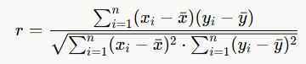
Giá trị r nằm trong khoảng [−1,1]: r gần +1 biểu thị tương quan dương mạnh, gần −1 là tương quan âm mạnh, và gần 0 là không có tương quan tuyến tính. Trong đề tài, tương quan Pearson được dùng để phân tích mối quan hệ giữa Volume và giá Close, đồng thời được trực quan hóa thông qua ma trận tương quan (Heatmap) cho các biến Open, High, Low, Close, Volume.
Phân tích theo chu kỳ tháng và quý: Giá trung bình hàng tháng được tổng hợp bằng groupby("Month") để xác định tháng có giá cao nhất trong năm. Biến động theo quý được trực quan hóa bằng biểu đồ hộp (Box Plot) theo từng quý, giúp so sánh phân phối giá và mức độ biến động giữa các quý Q1, Q2, Q3, Q4.
Ma trận tương quan (Correlation Heatmap): Trực quan hóa mức độ tương quan tuyến tính giữa các biến Open, High, Low, Close và Volume, giúp hiểu rõ cấu trúc đặc trưng của bộ dữ liệu trước khi đưa vào mô hình.

2.3. Các thuật toán học máy sử dụng

2.3.1. Bài toán Hồi quy (Regression) — Dự đoán giá đóng cửa ngày tiếp theo
Để dự báo một giá trị liên tục là mức giá Bitcoin, đề tài sử dụng hai thuật toán hồi quy để so sánh hiệu năng là:
a. Hồi quy Ridge (Ridge Regression):
Là một phương pháp cải tiến dựa trên nền tảng của Hồi quy tuyến tính cổ điển (Ordinary Least Squares - OLS) thông qua việc tích hợp thêm kỹ thuật chuẩn hóa L2 (L2 Regularization). Mô hình này thiết lập mối quan hệ tuyến tính giữa biến mục tiêu và các đặc trưng đầu vào, nhưng đi kèm với một cơ chế phạt nhằm kiểm soát độ lớn của các hệ số hồi quy, ngăn chặn các hệ số này tăng quá lớn.
- Cơ sở toán học (hàm mất mát): Hàm mất mát của Hồi quy Ridge được xác định bằng cách thêm một số hạng phạt tương đương với bình phương độ lớn của các hệ số hồi quy (chuẩn L2) vào tổng bình phương phần dư (RSS):
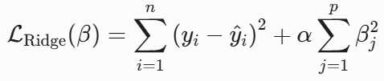
Trong đó:
+ 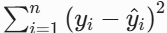là tổng bình phương sai số giữa giá trị thực tế (y_{i}) và giá trị dự đoán.
+ β _{j} đại diện cho các hệ số hồi quy của các đặc trưng thứ j
+ α(siêu tham số chuẩn hóa - Regularization parameter) là hằng số điều khiển mức độ phạt. Khi α= 0, mô hình quay trở về dạng hồi quy tuyến tính OLS thông thường. Khi α càng lớn, hình phạt càng nặng, ép các hệ số β thu nhỏ dần về sát 0 (nhưng không triệt tiêu hoàn toàn về 0), giúp mô hình bớt nhạy cảm hơn với các nhiễu loạn trong dữ liệu huấn luyện.
- Lý do áp dụng trong đề tài: Dữ liệu chuỗi thời gian tài chính của Bitcoin trong nghiên cứu này chứa nhiều đặc trưng được xây dựng dựa trên thông tin quá khứ và có xu hướng đồng biến động mạnh với nhau như các mức giá trễ (Close_Lag), các đường trung bình động (MA7, MA21, MA30). Sự tồn tại này dẫn đến hiện tượng đa cộng tuyến (Multicollinearity) nghiêm trọng, khiến ma trận hiệp biến bị suy biến, làm cho phương sai của các ước lượng hệ số trong hồi quy OLS thông thường tăng lên rất lớn và mô hình rất dễ bị quá khớp (Overfitting). Mô hình Hồi quy Ridge với cơ chế chuẩn hóa L2 giúp giải quyết triệt để hiện tượng đa cộng tuyến này bằng cách thêm một lượng nhỏ vào đường chéo của ma trận, giúp ổn định các hệ số hồi quy, giảm phương sai tổng thể của mô hình và tối ưu hóa khả năng tổng quát hóa trên tập dữ liệu kiểm tra (Test set)
b. Rừng ngẫu nhiên hồi quy (Random Forest Regressor):
Đây là một thuật toán mạnh mẽ thuộc nhóm Ensemble Learning (học tập tập hợp), áp dụng kỹ thuật Bagging. Random Forest xây dựng một số lượng lớn các cây quyết định (Decision Trees) hoàn toàn độc lập trong quá trình huấn luyện. Mỗi cây được huấn luyện trên một tập con ngẫu nhiên của dữ liệu và một tập con ngẫu nhiên của các đặc trưng. Kết quả dự đoán cuối cùng là trung bình cộng dự đoán của tất cả các cây. Nhờ cơ chế này, Random Forest có khả năng bắt được các mối quan hệ phi tuyến tính phức tạp thường thấy trong dữ liệu tài chính, đồng thời hạn chế đáng kể tình trạng quá khớp (overfitting) so với việc chỉ dùng một cây quyết định đơn lẻ.

2.3.2. Bài toán Phân lớp (Classification) — Dự đoán xu hướng tăng/giảm ngày tiếp theo
Để trả lời câu hỏi dự đoán thứ hai (ngày mai tăng hay giảm), đề tài sử dụng hai thuật toán sau:
- Hồi quy Logistic (Logistic Regression):
Dù mang tên "Regression", đây thực chất là một thuật toán phân lớp tuyến tính. Nó sử dụng hàm Sigmoid để nén đầu ra của một phương trình tuyến tính vào một khoảng giá trị liên tục từ 0 đến 1, đại diện cho xác suất xảy ra của một sự kiện (ở đây là sự kiện giá Bitcoin tăng). Nếu xác suất dự đoán >= 0.5, mô hình sẽ đưa ra quyết định dự báo là "Tăng", ngược lại là "Giảm". Tương tự như Linear Regression, mô hình này được dùng làm baseline cho bài toán phân loại xu hướng.
- Rừng ngẫu nhiên phân lớp (Random Forest Classifier):
Nguyên lý hoạt động tương tự như biến thể hồi quy, nhưng thay vì tính giá trị trung bình, Random Forest Classifier quyết định nhãn dự đoán cho ngày tiếp theo dựa trên cơ chế "bầu chọn theo số đông" (majority voting). Ví dụ: nếu trong 100 cây quyết định có 70 cây dự báo giá sẽ "Tăng" và 30 cây dự báo "Giảm", mô hình sẽ đưa ra kết quả cuối cùng là "Tăng". Sự kết hợp của nhiều cây quyết định giúp mô hình có sức đề kháng tốt trước các nhiễu loạn ngẫu nhiên của thị trường tiền điện tử.

Nhãn mục tiêu (Target_Class) được định nghĩa là biến nhị phân: nhận giá trị 1 nếu giá đóng cửa ngày tiếp theo cao hơn ngày hiện tại (tăng), và 0 nếu ngược lại (giảm hoặc đứng yên). Mô hình cùng tham số với phần hồi quy: n_estimators=500, max_depth=6, learning_rate=0.05.

2.4. Các chỉ số đánh giá mô hình

2.4.1. Chỉ số đánh giá mô hình hồi quy
- MAE — Mean Absolute Error (Sai số tuyệt đối trung bình):
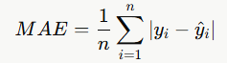
MAE đo trung bình độ lệch tuyệt đối giữa giá trị thực tế và giá trị dự đoán. Đây là chỉ số dễ diễn giải nhất vì đơn vị trùng với đơn vị của biến dự đoán (USD). Ví dụ, MAE = 2,000 có nghĩa là trung bình mô hình sai lệch khoảng 2,000 USD so với giá thực.

- RMSE — Root Mean Squared Error (Căn bậc hai của sai số bình phương trung bình):
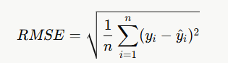
RMSE phạt nặng hơn các sai số lớn so với MAE do bình phương sai lệch. RMSE càng thấp, mô hình dự đoán càng chính xác. RMSE luôn ≥\geq ≥ MAE, và khoảng cách giữa hai chỉ số càng lớn thì mô hình càng có nhiều sai số nghiêm trọng (outlier predictions).

- R² — Hệ số xác định (Coefficient of Determination):
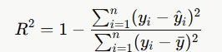
R² đo tỷ lệ phương sai của biến mục tiêu được giải thích bởi mô hình. Giá trị từ 0 đến 1: R² = 1 là dự đoán hoàn hảo, R² = 0 nghĩa là mô hình không tốt hơn việc luôn dự đoán bằng giá trị trung bình.

2.4.2. Chỉ số đánh giá mô hình phân lớp
- Accuracy (Độ chính xác tổng thể):
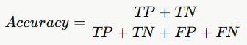
Accuracy cho biết tỷ lệ phần trăm dự đoán đúng trên tổng số quan sát. Trong bài toán dự đoán xu hướng Bitcoin, Accuracy = 0.55 nghĩa là mô hình dự đoán đúng chiều giá 55% số ngày trong tập kiểm tra.

- F1-Score:
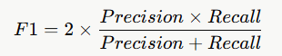
trong đó Precision=TP / (TP+FP) ​ (trong số những ngày mô hình dự đoán tăng, bao nhiêu phần trăm thực sự tăng) và Recall=TP/(TP+FN) (trong số những ngày thực sự tăng, mô hình bắt được bao nhiêu phần trăm). F1-Score là trung bình điều hòa của Precision và Recall, phù hợp khi dữ liệu có thể mất cân bằng giữa hai nhãn tăng/giảm.
Confusion Matrix (Ma trận nhầm lẫn): Là bảng 2×2 thể hiện phân phối của 4 kết quả dự đoán: TP (True Positive — dự đoán tăng đúng), TN (True Negative — dự đoán giảm đúng), FP (False Positive — dự đoán tăng nhưng thực tế giảm), FN (False Negative — dự đoán giảm nhưng thực tế tăng). Confusion Matrix giúp nhìn rõ mô hình đang "nhầm" theo hướng nào, thay vì chỉ biết một con số Accuracy tổng hợp.

CHƯƠNG 3. QUÁ TRÌNH THỰC NGHIỆM VÀ PHÂN TÍCH DỮ LIỆU

3.1. Thu thập dữ liệu
Dữ liệu Bitcoin được thu thập tự động từ nền tảng Yahoo Finance đây một trong những nguồn dữ liệu tài chính uy tín và được sử dụng rộng rãi trong nghiên cứu học thuật toàn cầu thông qua thư viện yfinance trong Python. Bộ dữ liệu bao gồm chuỗi giá lịch sử của cặp BTC-USD (Bitcoin / Đô-la Mỹ) trong khoảng thời gian từ ngày 01/01/2018 đến 01/01/2026, tương ứng với 8 năm giao dịch trên thị trường tiền mã hóa.
Sau khi tải về, bộ dữ liệu gồm 2922 dòng tương đương với 2922 ngày giao dịch. Bộ dữ liệu thô gồm các cột sau:
Tên cột | Kiểu dữ liệu | Ý nghĩa
Date | Datetime64 | Ngày giao dịch
Open | Float64 | Giá mở cửa trong ngày (USD)
High | Float64 | Giá cao nhất trong ngày (USD)
Low | Float64 | Giá thấp nhất trong ngày (USD)
Close | Float64 | Giá đóng cửa trong ngày (USD)
Volume | Int64 | Khối lượng giao dịch
Bảng 3.1. Ý nghĩa các cột trong bộ dữ liệu
Ngoài 6 cột trên bộ dữ liệu còn được bổ sung them 3 cột phụ trích xuất từ cột Date để phục vụ phân tích theo chu kỳ:
- Year: Năm giao dịch
- Month: Tháng giao dịch
- Quarter: Quý giao dịch
Bộ dữ liệu thô gồm các cột chính: Date, Open, High, Low, Close, Volume.

3.2. Khám phá, mô tả dữ liệu và tiền xử lý dữ liệu

3.2.1. Thống kê mô tả tổng quát
Sau khi tải dữ liệu, bước đầu tiên là quan sát tổng thể bằng lệnh df.describe() để nắm được phân phối và phạm vi giá trị của từng biến. Kết quả thống kê mô tả của các biến mục tiêu như sau:
Chỉ số | Close (USD) | High (USD) | Low (USD) | Open (USD)
Count (Số quan sát) | 2,922 | 2,922 | 2,922 | 2,922
Mean (Trung bình) | 37,273.88 | 37,989.15 | 36,466.45 | 37,250.11
Std (Độ lệch chuẩn) | 32,214.29 | 32,730.28 | 31,645.47 | 32,204.33
Min (Nhỏ nhất) | 3,236.76 | 3,275.38 | 3,191.30 | 3,236.27
25% (Phân vị) | 9,475.87 | 9,653.32 | 9,264.67 | 9,472.80
50% (Trung vị) | 27,334.94 | 27,820.82 | 26,865.27 | 27,301.94
75% (Phân vị) | 57,418.28 | 58,533.91 | 55,857.65 | 57,415.97
Max (Lớn nhất) | 124,752.53 | 126,198.07 | 123,196.05 | 124,752.14
Bảng 3.2. Thống kê mô tả bộ dữ liệu Bitcoin
Độ lệch chuẩn (~32,214 USD) gần bằng trung bình (~37,274 USD) phản ánh mức độ biến động cực lớn của Bitcoin — một đặc điểm nổi bật so với các tài sản tài chính truyền thống. Khoảng cách giữa giá nhỏ nhất (3,236 USD) và lớn nhất (124,752 USD) cho thấy Bitcoin đã tăng gần 40 lần trong giai đoạn nghiên cứu.

3.2.2. Kiểm tra dữ liệu và cấu trúc
Sử dụng lệnh df.info() để kiểm tra dữ liệu ban đầu và số lượng giá trị hợp lệ của từng cột. Kết quả cho thấy toàn bộ các cột có kiểu dữ liệu phù hợp: cột Date là datetime64, các cột giá là float64, cột Volume là int64. Không có cột nào có kiểu dữ liệu không phù hợp cần phải chuyển đổi.
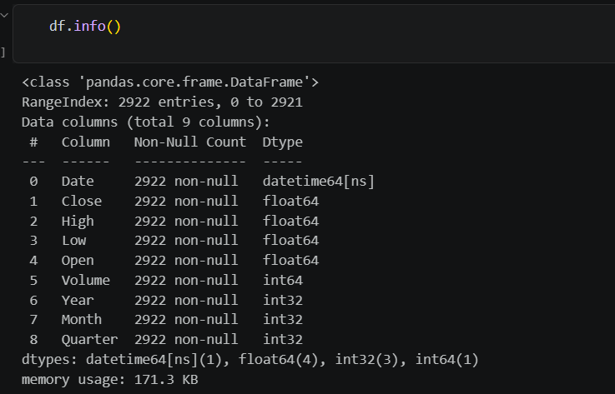
Hình 3.1. Kiểm tra kiểu dữ liệu và số lượng giá trị hợp lệ của từng cột
Kiểm trả giá trị thiếu bằng lệnh df.isnull().sum() cho thấy toàn bộ 9 cột đều không có giá trị thiếu, bộ dữ liệu Yahoo Finance đã được xử lý sạch từ nguồn vì vậy không cần thực hiện bước điền khuyết (imputation) hay loại bỏ dòng.
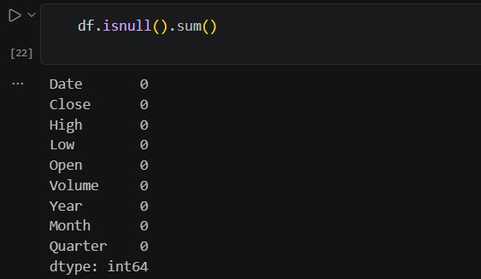
Hình 3.2. Kiểm tra giá trị thiếu
Kiểm tra ngoại lai: Ngoại lai (Outlier) là các giá trị có sự khác biệt lớn so với phần còn lại của dữ liệu.
Để đánh giá sự xuất hiện của ngoại lai, trong đề tài sử dụng biểu đồ Boxplot để trực quan hóa phân bố giá đóng cửa (Close) và phát hiện ngoại lai theo tiêu chí: [Q1 − 1.5 × IQR, Q3 + 1.5 × IQR].
Nhận xét: Biểu đồ Boxplot cho thấy phân bố giá Bitcoin lệch phải (right-skewed) với nhiều điểm ngoại lai ở vùng giá cao. Đây là hiện tượng hoàn toàn bình thường trong dữ liệu tài chính — Bitcoin đã trải qua nhiều đợt tăng giá đột biến (bull run 2021, 2024).

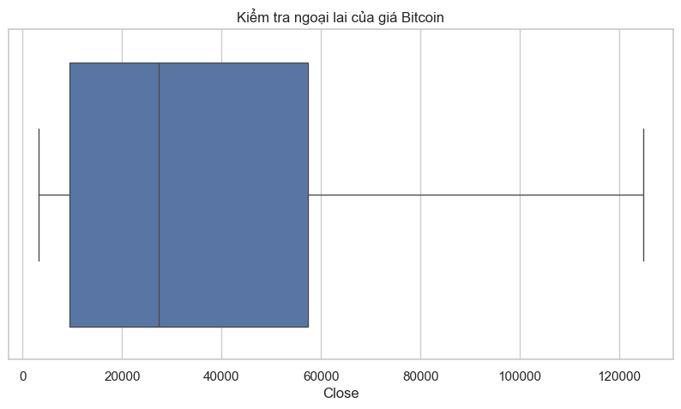
Hình 3.3. Biểu đồ boxplot kiểm tra giá trị ngoại lai của giá Bitcoin

3.2.3. Xây dựng đặc trưng (Feature Engineering)
Đây là bước quan trọng trước khi xây dựng mô hình. Do mô hình học máy không thể dùng trực tiếp giá thô cột Close hiện tại để dự đoán Close ngày mai (gây data leakage), bước Feature Engineering được thực hiện để tạo ra 16 đặc trưng từ thông tin quá khứ, chia thành hai bộ riêng biệt cho từng bài toán:
- Nhóm Lag Feature (Giá trị quá khứ): Close_Lag1, Close_Lag2, Close_Lag3 là giá đóng cửa 1, 2, 3 ngày trước; Volume_Lag1 là khối lượng giao dịch ngày hôm trước, giúp cho mô hình biết ngày trước như nào
- Nhóm Đường trung bình động: MA7, MA21, MA30 được tính từ Close.shift(1).rolling(n).mean() — sử dụng shift(1) để đảm bảo không rò rỉ dữ liệu tương lai vào quá khứ.
- Nhóm Tỷ suất sinh lời: Return_1D, Return_7D, Return_10D lần lượt là tỷ suất sinh lời 1, 7 và 10 ngày; Volume_Change là tỷ lệ thay đổi khối lượng giao dịch 1 ngày.
- Độ biến động: Volatility_7D là độ lệch chuẩn của Return_1D trong 7 ngày — đo mức độ bất ổn ngắn hạn của giá.
- Động lượng: Momentum_10D = Close − Close.shift(10), đo sức mạnh xu hướng 10 ngày.
- Chỉ số kỹ thuật RSI và MACD: Tính theo công thức chuẩn 14 ngày và EMA 12/26 ngày tương ứng.
- Đặc trưng chuẩn hóa tương đối (dành riêng cho bài phân lớp): Price_to_MA7 = Close/MA7 − 1, Price_to_MA21 = Close/MA21 − 1, MACD_pct = MACD/Close. Nhóm này chuyển giá trị tuyệt đối thành tỷ lệ, giúp mô hình phân lớp tổng quát hóa tốt hơn khi vùng giá Bitcoin thay đổi theo từng giai đoạn.
- Biến mục tiêu: Target_Return = tỷ suất sinh lời ngày mai (bài hồi quy); Target_Class = 1 nếu ngày mai tăng, 0 nếu giảm/đi ngang (bài phân lớp).
Nhóm | Đặc trưng | Dùng cho
Biến trễ | Close_Lag1, Close_Lag2, Close_Lag3, Volume_Lag1 | Regression
Trung bình động | MA7, MA21, MA30 | Regression
Tỷ suất sinh lời | Return_1D, Return_7D, Return_10D | Cả hai
Độ biến động | Volatility_7D | Cả hai
Momentum | Momentum_10D | Regression
Biến động Volume | Volume_Change | Classification
RSI | RSI | Cả hai
MACD | MACD, MACD_pct | Cả hai
Biến chuẩn hóa | Price_to_MA7, Price_to_MA21 | Classification
Biến mục tiêu | Target_Return, Target_Class | Mục tiêu
Bảng 3.3. Danh sách các đặc trưng được tạo ra

Sau khi loại bỏ các dòng NaN phát sinh, bộ dữ liệu dùng cho học máy còn 2.891 dòng, được chia theo thứ tự thời gian với tỷ lệ 80/20: 2.312 dòng cho tập huấn luyện và 579 dòng cho tập kiểm tra. Phân bố nhãn trong tập train: 1.187 ngày tăng và 1.125 ngày giảm — tương đối cân bằng, không có hiện tượng mất cân bằng lớp nghiêm trọng.
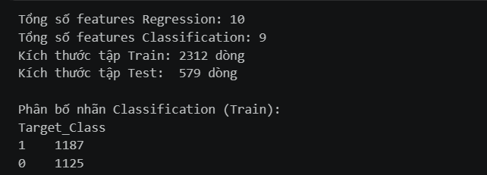
Hình 3.4. Xây dựng đặc trung (Feature Engineering)

CHƯƠNG 4. KẾT QUẢ THỰC NGHIỆM

4.1. Kết quả phân tích khám phá dữ liệu (EDA)

4.1.1. Biến động giá Bitcoin từ năm 2018 đến nay
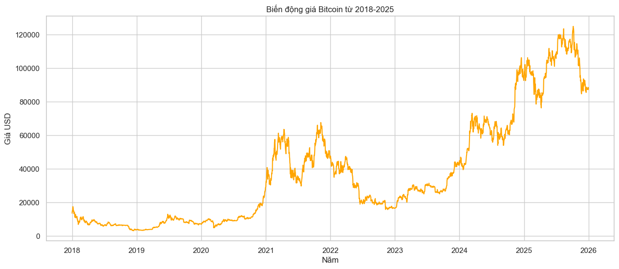
Hình 4.1. Biến động giá Bitcoin từ 2018-2025
Quan sát biểu đồ cho thấy giá Bitcoin không tăng trưởng tuyến tính mà trải qua nhiều chu kỳ tăng trưởng và điều chỉnh mạnh.
Trong giai đoạn năm 2018–2019, giá Bitcoin duy trì ở mức tương đối thấp sau khi thị trường trải qua đợt sụt giảm mạnh từ chu kỳ tăng trưởng năm 2017. Đây là giai đoạn thị trường tích lũy và ổn định trở lại.
Từ cuối năm 2020 đến năm 2021, Bitcoin bước vào chu kỳ tăng trưởng mạnh nhất trong lịch sử với tốc độ tăng giá rất cao. Giá Bitcoin liên tục lập các đỉnh mới do sự tham gia của các quỹ đầu tư lớn, doanh nghiệp và sự phát triển mạnh của thị trường tiền mã hóa.
Năm 2022 ghi nhận sự suy giảm đáng kể khi thị trường bước vào giai đoạn điều chỉnh. Giá Bitcoin giảm mạnh do ảnh hưởng của lạm phát toàn cầu, chính sách thắt chặt tiền tệ và những biến động trong hệ sinh thái tiền điện tử.
Từ năm 2023 đến năm 2025, Bitcoin dần phục hồi và thiết lập các mức giá mới cao hơn so với các giai đoạn trước.
Kết quả cho thấy Bitcoin là tài sản có mức biến động rất lớn nhưng vẫn duy trì xu hướng tăng trưởng dài hạn. Điều này phản ánh tiềm năng sinh lời cao nhưng đồng thời cũng đi kèm mức độ rủi ro lớn đối với nhà đầu tư.

4.1.2. Phân tích năm có mức tăng trưởng mạnh nhất
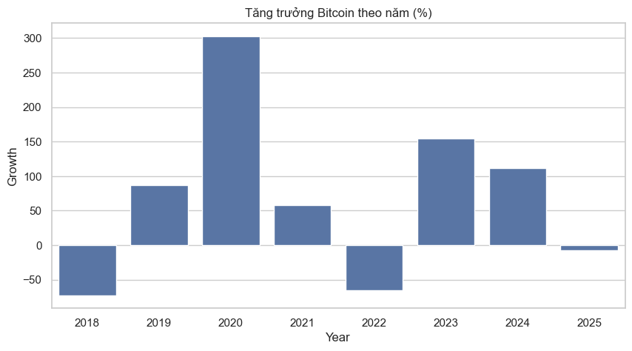
Hình 4.2. Biểu đồ tăng trưởng giá Bitcoin theo năm
Năm | Tăng trưởng (%) | Phân tích
2018 | −72.60% | Bong bóng vỡ, thị trường gấu
2019 | +87.16% | Phục hồi dần
2020 | +302.79% | TĂNG TRƯỞNG MẠNH NHẤT — Halving + tổ chức
2021 | +57.64% | Bull run — đạt đỉnh 69,000 USD
2022 | −65.30% | Thị trường gấu, FTX sụp đổ
2023 | +154.23% | Phục hồi mạnh, kỳ vọng ETF
2024 | +111.53% | Bitcoin ETF được phê duyệt, halving
2025 | −7.32% | Điều chỉnh nhẹ sau đỉnh cao
Bảng 4.1. Tỷ lệ tang trưởng Bitcoin theo từng năm
Tốc độ tăng trưởng được tính dựa trên sự thay đổi giữa giá đầu năm và cuối năm.
Kết quả cho thấy có sự khác biệt rất lớn giữa các năm. Một số năm ghi nhận mức tăng trưởng vượt trội trong khi một số năm lại có mức tăng trưởng âm.
Năm có tỷ lệ tăng trưởng cao nhất là năm 2020 ngược lại, năm có mức suy giảm mạnh nhất là năm 2018.
Kết quả này cho thấy thị trường Bitcoin vận động theo chu kỳ tăng trưởng và điều chỉnh. Các giai đoạn tăng mạnh thường được nối tiếp bằng các giai đoạn điều chỉnh sâu nhằm cân bằng thị trường.

4.1.3. Khối lượng giao dịch (volume) có ảnh hưởng đến giá Bitcoin không?
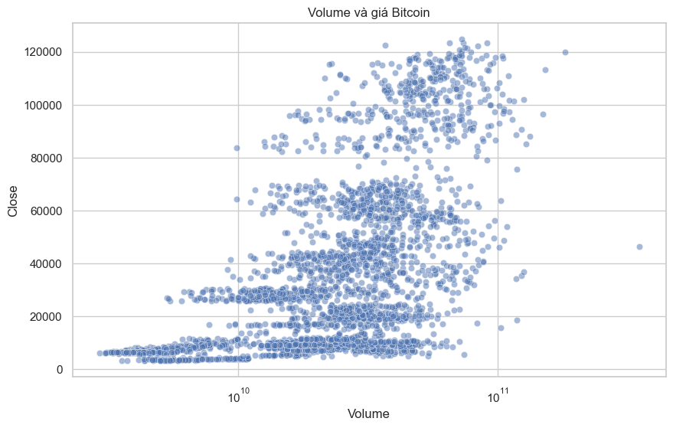Hình 4.3. Biểu đồ tương quan giữa Volume và giá Bitcoin
Quan sát biểu đồ cho thấy khi khối lượng giao dịch tăng cao thì giá Bitcoin thường xuất hiện những biến động đáng kể.
Tuy nhiên, các điểm dữ liệu phân bố tương đối rộng và không tạo thành một đường tuyến tính rõ ràng. Điều này cho thấy mặc dù Volume có ảnh hưởng đến giá nhưng không phải là yếu tố quyết định duy nhất. Ngoài Volume, giá Bitcoin còn chịu tác động bởi nhiều yếu tố khác như tâm lý thị trường, dòng tiền đầu tư, chính sách quản lý và các sự kiện kinh tế toàn cầu.
Kết quả của ma trận tương quan cho thấy hệ số tương quan giữa Volume và Close r(Volume, Close) = 0.58, vì vậy có thể thấy thấy mối quan hệ tương quan vừa phải (moderate positive correlation).
=>Volume có ảnh hưởng ở mức độ nhất định đến giá Bitcoin, nhưng không phải là yếu tố quyết định duy nhất. Volume đóng vai trò xác nhận xu hướng (trend confirmation) hơn là dẫn dắt giá. Khi Volume tăng đồng thời với giá tăng → xu hướng tăng được xác nhận; khi Volume giảm trong khi giá tăng → xu hướng có thể yếu đi.

4.1.4. Tháng nào Bitcoin thường có giá cao nhất?
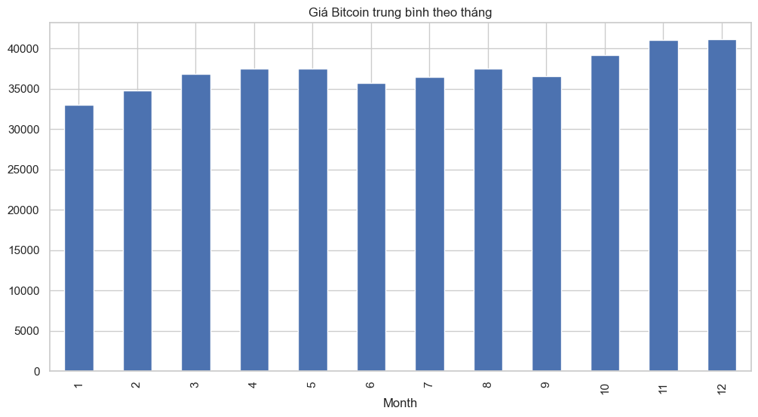
Hình 4.4. Giá đóng cửa bitcoin trung bình theo tháng
Tháng | Giá TB (USD) | Tháng | Giá TB (USD)
Tháng 1 | 33,026.95 | Tháng 7 | 36,451.88
Tháng 2 | 34,749.80 | Tháng 8 | 37,459.99
Tháng 3 | 36,843.40 | Tháng 9 | 36,583.41
Tháng 4 | 37,533.28 | Tháng 10 | 39,220.64
Tháng 5 | 37,447.92 | Tháng 11 | 41,010.57
Tháng 6 | 35,676.92 | Tháng 12 | 41,112.98
Bảng 4.2. Giá đóng cửa trung bình theo tháng
Kết quả cho thấy giá Bitcoin không phân bố đồng đều giữa các tháng. Một số tháng có giá trung bình cao hơn đáng kể so với các tháng còn lại. Điều này phản ánh khả năng tồn tại yếu tố mùa vụ (seasonality) trong thị trường tiền mã hóa.
Tháng có giá trung bình cao nhất là tháng 12 (41,112.98 USD), tháng có mức giá trung bình thấp nhất là tháng 1 (33,026.96 USD)

4.1.5. Biến động giá Bitcoin theo quý có khác nhau không?
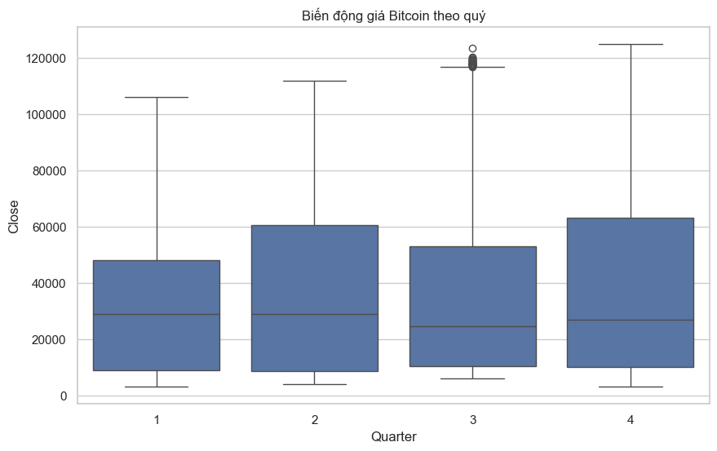
Hình 4.5. Biến động giá Bitcoin theo quý
Biểu đồ hộp cho phép đánh giá đồng thời giá trị trung vị, độ phân tán và các điểm ngoại lai.
Kết quả cho thấy các quý có phân phối giá khác nhau rõ rệt. Trung vị (median) của mỗi quý khác nhau, mức giá trung tâm không đồng đều. Một số quý xuất hiện nhiều điểm ngoại lai và biên độ dao động lớn, phản ánh mức độ biến động mạnh của thị trường.
Độ rộng của hộp dữ liệu cũng cho thấy mức độ ổn định giữa các quý không giống nhau.
Kết luận: Giá Bitcoin có sự khác biệt đáng kể giữa các quý, cho thấy yếu tố thời gian đóng vai trò nhất định trong diễn biến của thị trường.

4.1.6. Phân tích ma trận tương quan
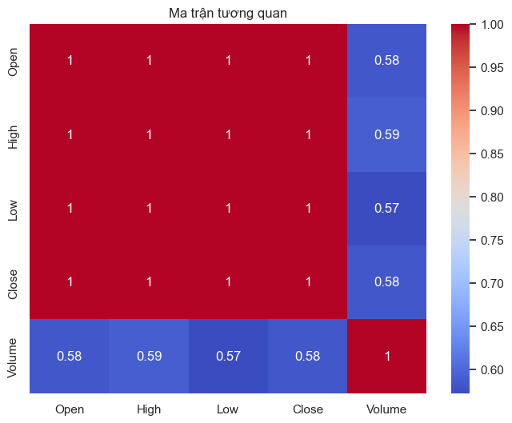
Hình 4.6. Ma trận tương quan
Ma trận tương quan Pearson giữa 5 biến chính (Open, High, Low, Close, Volume) cho thấy:
- Open, High, Low, Close có tương quan cực cao với nhau (> 0.99) — hoàn toàn hợp lý vì các mức giá trong cùng một ngày giao dịch biến động rất gần nhau.
- Volume có tương quan thấp hơn đáng kể với các biến giá → Volume mang thông tin bổ sung, không trùng lặp với giá.
- Hệ quả: Khi xây dựng mô hình, không nên dùng đồng thời Open, High, Low, Close vì gây đa cộng tuyến (multicollinearity). Nhóm chỉ sử dụng Close làm biến giá chính.

4.2. Kết quả dự đoán giá bitcoin ngày tiếp theo

4.2.1. Xây dựng tập dữ liệu huấn luyện và kiểm tra
Thay vì dự đoán giá trực tiếp, mô hình dự đoán tỷ suất sinh lời ngày tiếp theo (Target_Return), sau đó tính ngược lại giá: Giá ngày mai = Giá hôm nay × (1 + r_t+1)
10 đặc trưng dùng cho mô hình hồi quy:
features_reg = ['Close_Lag1', 'Return_1D', 'Return_7D',
'MA7', 'MA21', 'RSI', 'MACD',
'Volatility_7D', 'Momentum_10D', 'Volume_Lag1']
Kích thước tập dữ liệu sau khi tách Train/Test (80%/20% theo thứ tự thời gian):
Tập dữ liệu | Kích thước | Tỷ lệ | Ghi chú
Train | 2.312 dòng | 80% | 01/2018 – khoảng 2023
Test | 579 dòng | 20% | Phần cuối giai đoạn
Bảng 4.3. Kích thước tập dữ liệu sau khi tách Train/Test

4.2.2. Kết quả các mô hình hồi quy
Để dự đoán giá đóng cửa Bitcoin ngày tiếp theo, đề tài sử dụng hai mô hình là Ridge Regression và Random Forest Regressor.
Ridge Regression là mô hình hồi quy tuyến tính với regularization L2 (hệ số alpha = 1.0), giúp giảm overfitting khi các đặc trưng có tương quan cao với nhau.
ridge_model = Ridge(alpha=1.0)
ridge_model.fit(X_train_reg, y_train_reg)

Random Forest Regressor sử dụng ensemble của 200 cây quyết định với độ sâu tối đa 10:
rf_reg_model = RandomForestRegressor(
n_estimators=200, max_depth=10, random_state=42, n_jobs=-1)
rf_reg_model.fit(X_train_reg, y_train_reg)

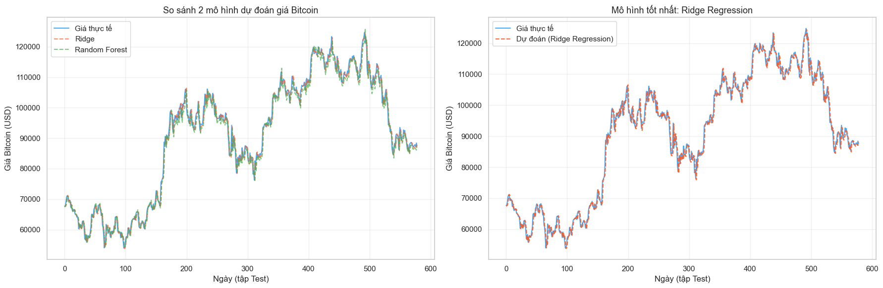
Hình 4.6. Kết quả đánh giá hai mô hình hồi quy
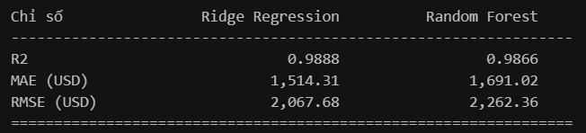
Hình 4.7. Kết quả các chỉ số đánh giá của hai mô hình hồi quy
Nhìn vào biểu đồ dự đoán và các chỉ số đánh giá của các mô hình có thể thấy được cả hai mô hình đều đạt giá trị R² lớn hơn 0.98, cho thấy khả năng giải thích biến động giá Bitcoin rất tốt.
Mô hình Ridge Regression đạt R² = 0.9888, nghĩa là mô hình giải thích được khoảng 98.88% biến động của giá Bitcoin trên tập kiểm tra. Đồng thời MAE chỉ khoảng 1,514 USD và RMSE khoảng 2,068 USD.
Trong khi đó Random Forest Regressor đạt R² = 0.9866, thấp hơn Ridge Regression, các chỉ số MAE và RMSE cũng lớn hơn, cho thấy sai số dự đoán cao hơn.
Kết quả này thấy được dữ liệu giá Bitcoin trong nghiên cứu có mối quan hệ tuyến tính rất mạnh giữa các đặc trưng được xây dựng và giá trị mục tiêu. Vì vậy mô hình Ridge Regression hoạt động hiệu quả hơn so với Random Forest.
Đánh giá mô hình Ridge Regression là mô hình có hiệu năng tốt nhất đối với bài toán dự đoán giá Bitcoin ngày tiếp theo.
Với giá trị R² gần bằng 1 và sai số tương đối thấp, mô hình có khả năng dự đoán khá chính xác xu hướng biến động ngắn hạn của giá Bitcoin.
=> Kết quả dự đoán cuối cùng được chọn từ mô hình Ridge Regression — MAE thấp hơn 176.71 USD so với Random Forest, R² cao hơn (0.9888 vs 0.9866). Dự đoán ngày 01/01/2026 (ngày tiếp theo sau 31/12/2025)
Thông tin | Giá trị
Mô hình sử dụng | Ridge Regression
Ngày dữ liệu cuối | 31/12/2025
Giá đóng cửa thực tế | 87,508.83 USD
Dự đoán biến động | −0.04%
DỰ ĐOÁN GIÁ NGÀY 01/01/2026 | 87,476.45 USD
Bảng 4.4. Kết quả dự đoán giá Bitcoin ngày tiếp theo

4.3. Kết quả dự đoán xu hướng tăng giảm
Đối với bài toán dự đoán xu hướng tăng hoặc giảm của Bitcoin, đề tài sử dụng hai mô hình là Logistic Regression và Random Forest Classifier.
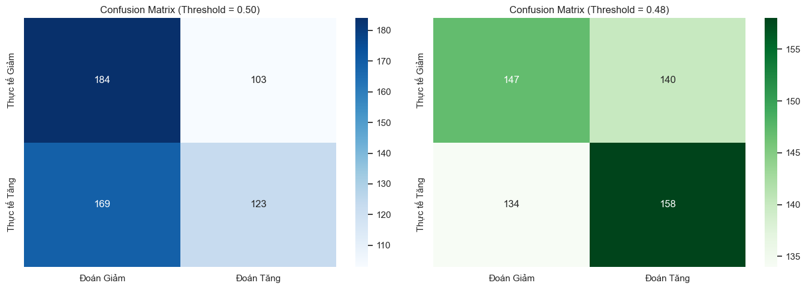
Hình 4.8. Confusion Matrix của hai mô hình
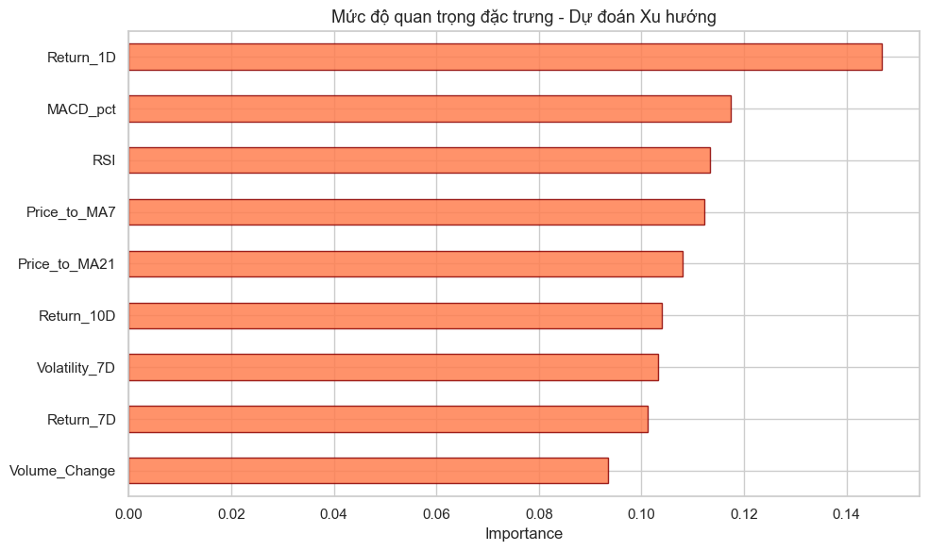
Hình 4.9. Biểu đồ mức độ đặc trưng – Xu hướng dự đoán
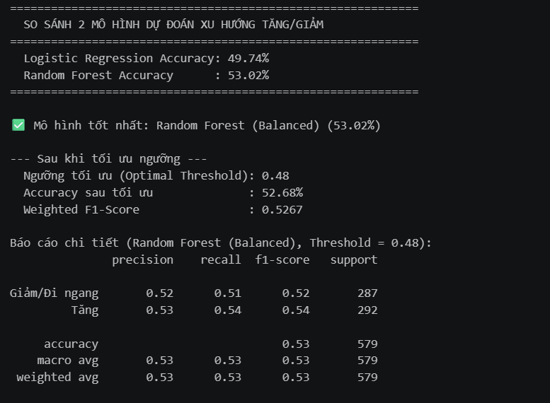
Hình 4.10. Kết quả đánh giá các mô hình phân loại
Kết quả cho thấy bài toán dự đoán xu hướng tăng giảm khó hơn đáng kể so với bài toán dự đoán giá.
Logistic Regression đạt độ chính xác 49.74%, gần tương đương với việc dự đoán ngẫu nhiên. Điều này cho thấy các mối quan hệ tuyến tính đơn giản chưa đủ để mô tả diễn biến tăng giảm của Bitcoin.
Random Forest Classifier đạt độ chính xác 53.02%, cao hơn Logistic Regression nhưng mức cải thiện chưa lớn.
Nguyên nhân là do hướng biến động của Bitcoin chịu ảnh hưởng bởi rất nhiều yếu tố bên ngoài như tin tức, chính sách kinh tế, tâm lý nhà đầu tư và các sự kiện thị trường. Những yếu tố này không được phản ánh đầy đủ trong dữ liệu lịch sử giá.
Đánh gia: Mặc dù Random Forest Classifier là mô hình tốt nhất trong nghiên cứu này, độ chính xác 53.02% cho thấy việc dự đoán chính xác chiều biến động của Bitcoin vẫn là một bài toán rất khó.
Kết quả này phù hợp với đặc điểm của thị trường tài chính, nơi yếu tố ngẫu nhiên luôn tồn tại và khó có thể dự đoán hoàn toàn bằng dữ liệu lịch sử.
=> Kết quả dự đoán cuối cùng được lấy bởi mô hình có độ chính xác cao hơn là Random Forest Classifier. Dự đoán xu hướng ngày 01/01/2026
Thông tin | Giá trị
Mô hình sử dụng | Random Forest (Balanced)
Ngày dữ liệu cuối | 31/12/2025
Ngưỡng tối ưu | 0.48
Xác suất Tăng | 44.53%
DỰ ĐOÁN NGÀY 01/01/2026 | Bitcoin dự kiến GIẢM XUỐNG ↓ (hoặc đi ngang)
Bảng 4.5. Kết quả dự đoán giá Bitcoin tăng hay giảm ngày tiếp theo

4.4. Đánh giá tổng thể

4.4.1. Đánh giá kết quả phân tích dữ liệu
Phân tích EDA đã trả lời đầy đủ 5 câu hỏi nghiên cứu với các kết quả có giá trị thực tiễn:
- Xác nhận tính chu kỳ 4 năm của Bitcoin gắn liền với sự kiện halving.
- Phát hiện tính mùa vụ nhất định trong giá Bitcoin (Q4 thường tốt hơn Q1).
- Định lượng vai trò của Volume như một chỉ báo xác nhận xu hướng (r = 0.58).
- Cung cấp cơ sở cho quyết định chỉ sử dụng cột Close (loại bỏ đa cộng tuyến từ Open, High, Low).

4.4.2. Đánh giá kết quả dự đoán
Bài toán | Mô hình tốt nhất | Kết quả tốt nhất | Đánh giá
Hồi quy giá | Ridge Regression | R² = 0.9888  MAE = 1,514 USD | Tốt — phù hợp ước lượng mức giá tham chiếu
Phân loại xu hướng | Random Forest | Accuracy = 53.02%  F1 = 0.5267 | Trung bình — vượt ngưỡng ngẫu nhiên
Bảng 4.6. Đánh giá kết quả mô hình dự đoán

CHƯƠNG 5. KẾT LUẬN, HẠN CHẾ VÀ HƯỚNG PHÁT TRIỂN

5.1. Kết luận
Trong phạm vi đề tài "Phân tích và dự đoán giá Bitcoin bằng Khoa học Dữ liệu", nhóm đã thực hiện đầy đủ các bước của quy trình khoa học dữ liệu bao gồm thu thập dữ liệu, tiền xử lý dữ liệu, phân tích khám phá dữ liệu, xây dựng mô hình học máy và đánh giá kết quả.
Dữ liệu nghiên cứu được thu thập từ Yahoo Finance thông qua thư viện yfinance, bao gồm các thông tin về giá giao dịch và khối lượng giao dịch của Bitcoin trong giai đoạn từ năm 2018 đến năm 2025. Sau khi thu thập, dữ liệu được kiểm tra, làm sạch và xây dựng thêm nhiều đặc trưng kỹ thuật nhằm phục vụ cho quá trình phân tích và dự đoán.
Thông qua quá trình phân tích khám phá dữ liệu (EDA), đề tài đã trả lời được các câu hỏi nghiên cứu đã đặt ra. Kết quả cho thấy giá Bitcoin có mức biến động rất lớn qua các năm nhưng vẫn duy trì xu hướng tăng trưởng trong dài hạn. Bên cạnh đó, nghiên cứu cũng chỉ ra sự khác biệt về giá giữa các giai đoạn thời gian khác nhau, đồng thời đánh giá được mức độ ảnh hưởng của khối lượng giao dịch đối với biến động giá Bitcoin.
Đối với bài toán dự đoán giá Bitcoin ngày tiếp theo, đề tài đã sử dụng hai mô hình học máy là Ridge Regression và Random Forest Regressor. Kết quả thực nghiệm cho thấy mô hình Ridge Regression đạt hiệu quả tốt nhất với hệ số xác định R² đạt 0.9888, giá trị MAE đạt 1,514.31 USD và RMSE đạt 2,067.68 USD. Điều này cho thấy mô hình có khả năng giải thích và dự đoán biến động giá Bitcoin tương đối chính xác trên tập dữ liệu nghiên cứu.
Đối với bài toán dự đoán xu hướng tăng hoặc giảm của Bitcoin, đề tài sử dụng Logistic Regression và Random Forest Classifier. Kết quả cho thấy Random Forest Classifier đạt độ chính xác cao nhất với Accuracy đạt 53.02%, cao hơn Logistic Regression với Accuracy đạt 49.74%. Mặc dù kết quả chưa thực sự cao nhưng vẫn phản ánh được tính phức tạp và khó dự đoán của thị trường tiền mã hóa.
Nhìn chung, kết quả nghiên cứu đã chứng minh rằng các phương pháp khoa học dữ liệu và học máy có thể hỗ trợ hiệu quả trong việc phân tích dữ liệu tài chính và dự báo xu hướng giá Bitcoin. Tuy nhiên, độ chính xác của mô hình vẫn phụ thuộc nhiều vào chất lượng dữ liệu đầu vào cũng như các yếu tố tác động từ môi trường bên ngoài.

5.2. Hạn chế của đề tài
Mặc dù đã đạt được các mục tiêu đề ra, đề tài vẫn còn một số hạn chế nhất định.
Thứ nhất, dữ liệu sử dụng trong nghiên cứu chủ yếu là dữ liệu lịch sử về giá và khối lượng giao dịch của Bitcoin. Trong khi đó, giá Bitcoin trên thực tế còn chịu ảnh hưởng bởi nhiều yếu tố khác như tin tức kinh tế, chính sách quản lý của các quốc gia, tâm lý nhà đầu tư và các sự kiện lớn trên thị trường tài chính toàn cầu.
Thứ hai, nghiên cứu chỉ tập trung vào một số mô hình học máy cơ bản như Ridge Regression, Random Forest Regressor, Logistic Regression và Random Forest Classifier. Các mô hình học sâu hiện đại chưa được triển khai trong phạm vi đề tài.
Thứ ba, việc dự đoán xu hướng tăng hoặc giảm của Bitcoin vẫn đạt độ chính xác chưa cao. Điều này phản ánh tính biến động mạnh và khó dự đoán của thị trường tiền mã hóa.
Ngoài ra, khoảng thời gian nghiên cứu còn giới hạn trong phạm vi dữ liệu được thu thập. Những thay đổi trong tương lai của thị trường có thể làm giảm khả năng tổng quát hóa của mô hình.

5.3. Hướng phát triển
Trong tương lai, đề tài có thể được mở rộng theo một số hướng sau:
- Thu thập thêm các nguồn dữ liệu khác như tin tức tài chính, dữ liệu mạng xã hội, chỉ số kinh tế vĩ mô và dữ liệu blockchain nhằm nâng cao khả năng dự đoán của mô hình.
- Áp dụng các mô hình học sâu hiện đại như LSTM (Long Short-Term Memory), GRU (Gated Recurrent Unit) hoặc Transformer để khai thác tốt hơn tính chất chuỗi thời gian của dữ liệu Bitcoin.
- Nghiên cứu kết hợp nhiều mô hình khác nhau nhằm xây dựng hệ thống dự đoán lai (Hybrid Model) để cải thiện độ chính xác.
- Mở rộng phạm vi nghiên cứu sang các loại tiền mã hóa khác như Ethereum, Binance Coin hoặc Solana nhằm đánh giá khả năng ứng dụng của mô hình trên nhiều loại tài sản số.
- Xây dựng hệ thống dự báo theo thời gian thực, cho phép cập nhật dữ liệu tự động và đưa ra dự đoán liên tục phục vụ nhu cầu theo dõi thị trường.
- Phát triển giao diện trực quan hóa dữ liệu và tích hợp mô hình dự đoán thành một ứng dụng hỗ trợ nhà đầu tư trong việc theo dõi và phân tích thị trường tiền mã hóa.
Từ những kết quả đạt được, đề tài có thể được xem là bước khởi đầu cho việc nghiên cứu và ứng dụng khoa học dữ liệu trong lĩnh vực phân tích tài chính, đặc biệt là đối với các tài sản số có tính biến động cao như Bitcoin.

TÀI LIỆU THAM KHẢO
[1] Yahoo Finance, Historical Bitcoin (BTC-USD) Market Data. Truy cập tại: https://finance.yahoo.com
[2] yfinance Documentation. Truy cập tại: https://ranaroussi.github.io/yfinance
[3] Pandas Documentation. Truy cập tại: https://pandas.pydata.org
[4] NumPy Documentation. Truy cập tại: https://numpy.org
[5] Matplotlib Documentation. Truy cập tại: https://matplotlib.org
[6] Seaborn Documentation. Truy cập tại: https://seaborn.pydata.org
[7] Scikit-Learn Documentation. Truy cập tại: https://scikit-learn.org
[8] Bitcoin Price History Dataset, Yahoo Finance (BTC-USD), giai đoạn 2018–2025.
[9] Brownlee J., Machine Learning Mastery with Python, Machine Learning Mastery, 2020.
[10] Jake VanderPlas, Python Data Science Handbook, O'Reilly Media, 2016.

